JORNADES DE PORTES OBERTES

Benvolgudes famílies,
Per tal de mostrar-vos algunes de les noves metodologies que hem començat a implementar aquest curs o el curs passat, us convidem a venir a una de les tres tardes que obrirem les portes de les aules als pares i les mares.
A continuació us informem dels horaris i de què podreu visitar a cada cicle:
Dilluns 7 de maig – de 15h a 16’30h
- CICLE DELS PETITS: Nius (joc simbòlic, experimentació, construccions, jocs de taula i psicomotricitat).
- CICLE DELS MITJANS: Projectes i/o Racons o tallers artístics.
- CICLE DELS GRANS: Propostes de treball.
Dimarts 8 de maig – de 15h a 16’30h
- CICLE DELS PETITS: Nius (joc simbòlic, experimentació, jocs de taula, música i psicomotricitat).
- CICLE DELS MITJANS: Racons de llengua.
- CICLE DELS GRANS: Propostes de treball.
Dimecres 9 de maig - de 15h a 16’30h
- CICLE DELS PETITS: Nius (joc simbòlic, experimentació, jocs de taula, música i psicomotricitat).
- CICLE DELS MITJANS: Racons de matemàtiques.
- CICLE DELS GRANS: Racons o tallers artístics.

Per tal d’organitzar-nos, quan arribeu us rebre’m a tots al menjador de l’escola on us explicarem una mica què és el què veureu i us donarem algunes pautes per tal que la tarda sigui el màxim de fluida possible. A ¼ de 5, ens tornarem a reunir tots al menjador i, amb l’equip directiu, podreu resoldre els dubtes que us hagi pogut generar la visita.
Esperem la vostra participació.

Moltes gràcies,

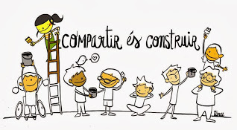

L’Equip Directiu

